Záložka: vodní svět
VYBAVENÍ POTÁPĚČE
Velký obrázek potápěče z 1. Od něj šipky k jednotlivým součástem. Podle obrázku níže a rovnou popisky…
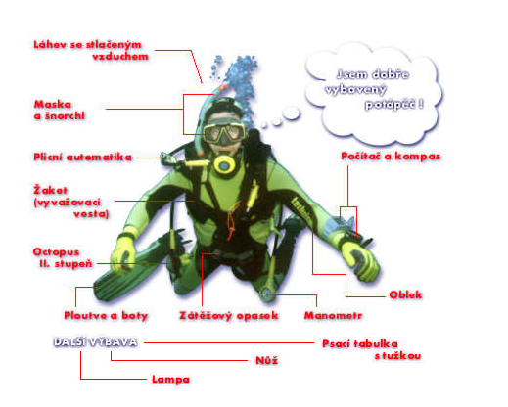
Maska a šnorchl
Maska - umožňuje potápěči ostré vidění ve vodě
Šnorchl - dýchací trubice
- umožňuje dýchání při plavání na hladině s ponořeným obličejem

Ploutve
- k pohybu ve vodě

Potápěčský oblek
- ochrana proti poranění
- udržuje tělesné teplo

Plicní automatika
- redukuje vysoký tlak z lahve na úroveň tlaku potápěčova okolí

Octopus
- záložní dýchací systém pro druhého potápěče

Manometr
- informuje o tlaku vzduchu v lahvi, včetně rezervy

Žaket
- kompenzátor vztlaku
- nezbytný zejména z hlediska bezpečnosti

Potápěčské lahve
- zásobník vzduchu

Zátěžový opasek
- vyrovnává pozitivní vztlak
- vybaven bezpečnostní rychloodepínací přezkou

Potápěčský počítač
- údaje o aktuální hloubce, teplotě vody, délce ponoru, teplotě vody, rychlosti výstupu

Psací tabulky
- k zapisování pod hladinou
- pokyny při výcviku či dorozumívání pod vodou

Připravila: Hopsinka, ilustrace: Oskar

